
MENS & NATUUR
KEUZEOPDRACHT TECHNISCH ONTWERPEN
HET ONTWEROEN VAN EEN DEURMEDE-DELINGENBORD
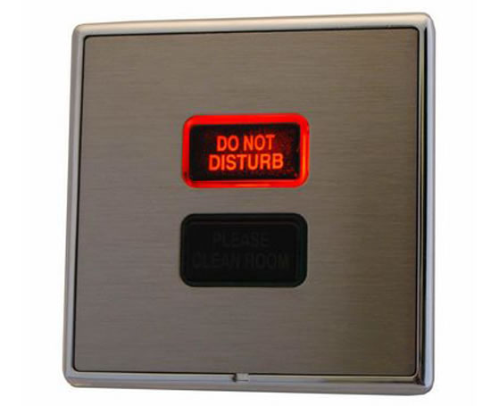

Inhoud
Wat is de opdracht: 3
Wat verwacht de opdrachtgever van jullie? 4
De kwaliteitseisen: 4
Contact met de opdrachtgever 5
Afspraak 1 5
Afspraak 2 5
Afspraak 3 5
De prijsafspraak 5
Waar moet je op letten? 6

Wat is de opdracht:
Mevrouw van Buren is eigenaresse van hotel “De Verwondering”.
Bij elke hotelkamerdeur hangen kartonnen hangertjes aan de binnenkant waarmee de gast kan aangeven of hij/zij niet gestoord wil worden.
Mevrouw van Buren wil graag moderniseren en heeft van een domotica-expert gehoord dat er tegenwoordig handige oplossingen zijn om met een mededelingenbord met licht de hanger te vervangen.
Jij hebt met je ontwerpbureau de opdracht gekregen om een elektronisch meldsysteem te bedenken die de oude hanger kan vervangen.
Ze wil een elektronisch mededelingenbord dat bij de hotelkamerdeur komt te hangen. Als de schoonmakers bij de kamer komen kunnen zij zien wat de gast wil: niets, niet storen of schoonmaken van de kamer.
Ze wil bordjes die er aantrekkelijk uit zien, niet te zakelijk maar ook niet kinderachtig of met tierlantijnen, het is een respectabel familiehotel waar zowel gezinnen als zakenmensen overnachten.
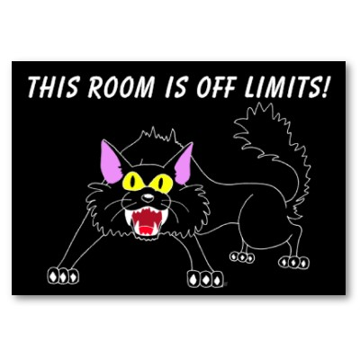
Dit soort grappige mededelingen zoekt mevrouw van Buren niet!


Zo hoeft het ook niet, hou het simpel

Wat verwacht de opdrachtgever van jullie?
Mevrouw van Buren heeft een paar belangrijke eisen:
- Als er niemand in de buurt is mag er geen lamp branden (energiezuinig!)
- De gast kan zelf kiezen of hij/zij geen mededeling geeft, niet gestoord wil worden of dat de kamer schoon gemaakt moet worden.
- De schoonmaker moet als hij/zij voor de deur staat wel kunnen zien wat de gast wil.
- Het mededelingenbord moet er duidelijk en aantrekkelijk uitzien.
- Het mededelingenbord mag niet te groot zijn (max. A5 liggend of staand)
- Het systeem moet onderhoudsvriendelijk zijn en niet te duur.

De kwaliteitseisen:
- Het systeem werkt
- Het systeem ziet er goed uit
- Het systeem heeft drie standen: uit, niet storen, schoonmaken (de woorden die je gebruikt mag je zelf verzinnen en vormgeven!)
- Je kunt ook symbolen gebruiken en kleur in plaats van woorden…
- De schakelaar die de lamp laat branden als de schoonmaker voor de deur staat is eenvoudig maar functioneel, geen dure pir-sensoren!
(Passieve infrarood bewegingssensoren (PIR) herkennen bewegende personen en objecten en reageren op de verandering van warmte (infrarood).)
- Er zitten geen scherpe randen of loshangende lampjes aan het systeem
- Voor KGT/H: Alleen de schoonmaker hoeft de mededeling te lezen. Bedenk een systeem zodat alleen de schoonmaker de mededeling kan lezen en een toevallige bezoeker die voor de deur staat niet!
- De batterij moet vervangen kunnen worden.

Contact met de opdrachtgever

Afspraak 1
Mevrouw van Buren wilt dat jullie eerst een gesprek met hem hebben over de opdracht en de kwaliteitseisen.
Tijdens dit gesprek spreken jullie ook af wanneer afspraak 2 en 3 zullen zijn. Maak een planning met een opdrachtformulier waarop Mevrouw van Buren kan aangeven of de afspraken goed zijn nagekomen of eventuele aanvullingen kan schrijven.
Maak een samenwerkingscontract waarin jullie duidelijk afspraken maken over wie wat doet en maak een tijdsplanning (zie bijlage voor uitleg over het contract)

Afspraak 2
Tijdens deze afspraak laten jullie de ontwerptekeningen zien van het deurmeldingsbord en de schakelaar die het bord activeert.
Ook wilt zij dan weten welke materialen jullie gaan gebruiken.
Jullie laten ook zien hoe jullie ontwerpen voldoen aan de kwaliteitseisen.

Afspraak 3
Als allerlaatste wilt zij een afspraak waarbij jullie een prototype van het bord met de schakelaar presenteren met de kostentabel voor de materialen. Hiervoor kun je bijvoorbeeld een PowerPoint gebruiken.
Aan het eind van deze afspraak beslist mevrouw van Buren of zij het ontwerp van jullie wilt kopen.

De prijsafspraak
Als het prototype van het bord en de schakelaar aan alle eisen voldoet en jullie je aan de afspraken houden, betaalt mevrouw van Buren jullie 1000 euro.
Dat is een tien op jullie rapport.
Anders gaat de prijs omlaag.

Waar moet je op letten?
veiligheid | Geen scherpe randen  Geen blote draden
Degelijkheid | De schakelaar moet vele malen worden gebruikt
Aantrekkelijk | Je bord hangt in een goed hotel, geen rommeltje maar strakke afwerking
Functioneel | De batterij moet op een plek zitten die te bereiken is want een accu raakt een keer leeg. De tuimelschakelaar zit op een plek waar de gast er goed bij kan.  De schakelaar is voor de schoonmaker goed bereikbaar  De boodschap is voor alle mensen begrijpbaar, ook als ze geen NL of ENG spreken.

Tips: deurmatschakelaar, magische lamp, onderbroken stroomkring met druktoets of sleutel

